Протокол № 23
заседания членов Совета Некоммерческого партнерства «Межрегиональное объединение дорожников «СОЮЗДОРСТРОЙ»

г. Москва 10 августа 2012 г.

Форма проведения: очная

Присутствовали члены Совета: Андреев Алексей Владимирович – генеральный директор ОАО «ДСК «АВТОБАН», Кошкин Альберт Александрович – президент НП МОД «СОЮЗДОРСТРОЙ», Лилейкин Виктор Васильевич – генеральный директор ЗАО «Союз-Лес», Любимов Игорь Юрьевич – генеральный директор ООО «СК «Самори», Макеев Александр Владимирович – Президент ОАО «АСДОР», Кондрат Борис Иванович – Председатель Совета директоров ОАО «УСК МОСТ», Нечаев Александр Федорович – генеральный директор ООО «Севзапдорстрой», Рощин Игорь Валентинович – генеральный директор ОАО «Дорисс», Власов Владимир Николаевич – генеральный директор ОАО «МОСТОТРЕСТ», Хвоинский Леонид Адамович – генеральный директор НП МОД «СОЮЗДОРСТРОЙ», Абрамов Валерий Вячеславович – Генеральный директор ЗАО «ВАД».

Повестка дня:

1. Рассмотрение заявления ОАО «Дорожное эксплуатационное предприятие № 123» о вступлении в СРО НП «МОД «СОЮЗДОРСТРОЙ» и выдаче Свидетельства о допуске к работам, которые оказывают влияние на безопасность объектов капитального строительства;

- Рассмотрение заявлений членов СРО НП МОД «СОЮЗДОРСТРОЙ» о внесении изменений в Свидетельства о допуске к видам работ, которые оказывают влияние на безопасность объектов капитального строительства, согласно Перечня видов работ, утвержденного Приказом № 624 Минрегионразвития России от 30.12.2009г.

- Рассмотрение заявлений членов СРО НП «МОД «СОЮЗДОРСТРОЙ» о переоформлении Свидетельства о допуске к работам, которые оказывают влияние на безопасность объектов капитального строительства.

По первому вопросу: выступил генеральный директор НП МОД «СОЮЗДОРСТРОЙ» Хвоинский Л.А. – в связи поданным заявлением о вступлении в Партнерство предлагаю принять в члены СРО НП «МОД «СОЮЗДОРСТРОЙ» и выдать Свидетельство о допуске по заявленным видам работ, которые оказывают влияние на безопасность объектов капитального строительства следующей организации: ОАО «ДЭП №123»;

по заключению комиссии по рассмотрению заявлений о допуске, документы полностью соответствуют требованиям к выдаче Свидетельства о допуске, установленных в нашем Партнерстве.

Решили: принять в члены Партнерства и выдать Свидетельство о допуске по заявленным видам работ, которые оказывают влияние на безопасность объектов капитального строительства следующей организации новому члену СРО НП «МОД «СОЮЗДОРСТРОЙ»: ОАО «ДЭП №123».

Голосовали:

За – 11 голосов, против – нет, воздержался – нет.

По второму вопросу слово имеет генеральный директор НП МОД «СОЮЗДОРСТРОЙ Хвоинский Л.А. – в соответствии с поданными заявлениями предлагаю внести изменения в Свидетельства о допуске к работам, которые оказывают влияние на безопасность объектов капитального строительства, согласно Перечня видов работ, утвержденного Приказом № 624 Минрегионразвития России от 30.12.10 г. следующим организациям - членам саморегулируемой организации НП МОД «СОЮЗДОРСТРОЙ»: ОАО «Ульяновскавтодор», ЗАО ПФК «Полихрон», ООО «ДЭП № 111», ЗАО «Мостдорстрой», ООО Научно-производственный центр «Техкад»;

по заключению комиссии по рассмотрению заявлений о допуске, документы полностью соответствуют требованиям к выдаче Свидетельств о допуске к работам на особо опасных и технически сложных объектах капитального строительства, которые оказывают влияние на безопасность указанных объектов, утвержденным решением Общего собрания членов НП МОД «СОЮЗДОРСТРОЙ»;

Решили: Внести изменения в Свидетельства о допуске к работам на особо опасных и технически сложных объектах капитального строительства, которые оказывают влияние на безопасность указанных объектов, согласно Перечню видов работ, утвержденного Приказом № 624 Минрегионразвития России от 30.12.10 г. следующим организациям - членам саморегулируемой организации НП МОД «СОЮЗДОРСТРОЙ»: ОАО «Ульяновскавтодор», ЗАО ПФК «Полихрон», ООО «ДЭП № 111», ЗАО «Мостдорстрой», ООО Научно-производственный центр «Техкад»;

Голосовали:
За – 11 голосов, против – нет, воздержался – нет.

По третьему вопросу слово имеет генеральный директор НП «МОД «СОЮЗДОРСТРОЙ Хвоинский Л.А. – в соответствии с поданными заявлениями на переоформление Свидетельств о допуске по Форме, утвержденной Приказом Ростехнадзора № 356 от 05.07.2011г., предлагаю переоформить свидетельства о допуске к работам, которые оказывают влияние на безопасность объектов капитального строительства, следующим организациям - членам саморегулируемой организации НП МОД «СОЮЗДОРСТРОЙ»:

- ГУП «ЯРДОРМОСТ»
- ООО «Дорожно-строительный трест № 1»
- ОАО «ДЭП № 217»
- ГУП Московской области «Высоковский Автодор»
- ООО «Инженерный центр «Мосты и тоннели»

Решили: Переоформить Свидетельства о допуске к работам, которые оказывают влияние на безопасность объектов капитального строительства, по Форме, утвержденной Приказом Ростехнадзора № 356 от 05.07.2011г., следующим организациям - членам саморегулируемой организации НП МОД «СОЮЗДОРСТРОЙ»:

- ГУП «ЯРДОРМОСТ»
- ООО «Дорожно-строительный трест № 1»
- ОАО «ДЭП № 217»
- ГУП Московской области «Высоковский Автодор»
- ООО «Инженерный центр «Мосты и тоннели»

Голосовали:
За – 11 голосов, против – нет, воздержался – нет.

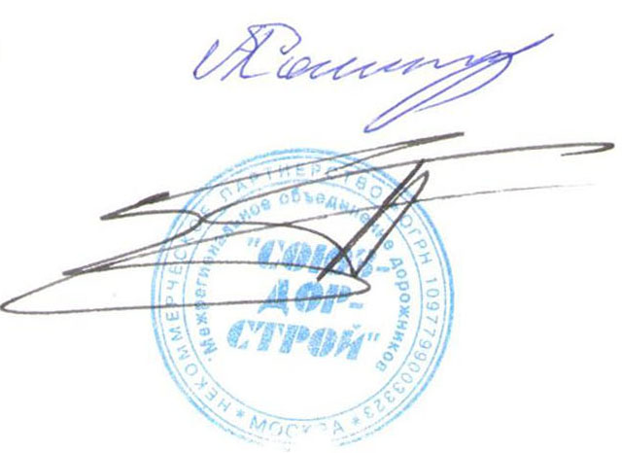
Председатель Совета А.А. Кошкин

Секретарь Совета П.Л. Суханов

